ГКОУ РД «Арадинская СОШ Хунзахского района им. Галбацова Г.К.»
«Наша школьная страна"
выпуск № 1, сентябрь 2019 г.

«Наша школьная страна"
выпуск № 9, май 2019 г.

Главные события месяца:
-Праздник «День знаний»
- общешкольное родительское собрание на тему: «Семья и школа. Роль семьи в воспитании ребенка».
-Литературный конкурс, посвященный творчеству великого поэта Дагестана Расула Гамзатова.
-День народного единства народов Дагестана
-Торжественное открытие Центра образования цифрового и гуманитарного профилей «Точка роста».
-Семинар «Одаренные дети»
-Акция «Посади свое дерево»
-Работа на пришкольном участке
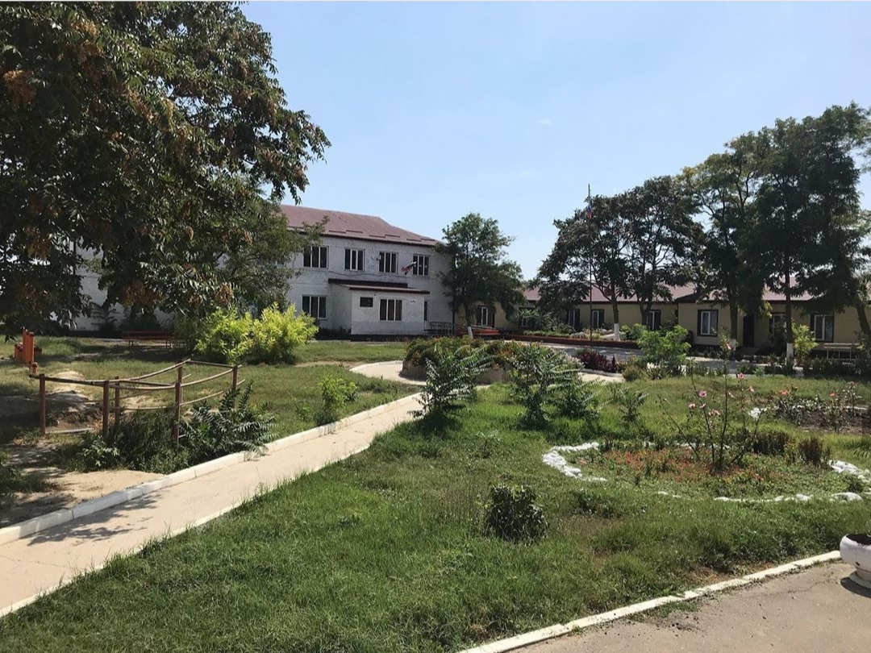
1 сентября 2019 года по традиции в ГКОУ РД «Арадинская СОШ Хунзахского района им.Галбацова Г.К.» была организована и проведена торжественная линейка, посвящённая «Дню Знаний». Первоклассников встретила громкими аплодисментами вся школа. Линейку, посвящённую «Дню Знаний» открыла по традиции директор школы Махмудова Б.Г.. Она поздравила всех с началом учебного года. На линейке звучали стихи, песни, посвящённые «Дню Знаний».
КТД «День Знаний» прошёл согласно разработанного сценария. Активисты РДШ приготовили танец, в котором призывали детей к добросовестному и ответственному отношению к обучению, поздравили и отблагодарили в стихотворной и песенной форме всех педагогов и работников школы
Завершил праздник трогательный момент: ПЕРВЫЙ ЗВОНОК. С 1-11 класс классными руководителями был проведен единый классный час на тему «Урок Победа».
Таким образом, с торжественной линейки и первого звонка начался новый учебный год 2019-2020 для всех учащихся школы.
3 сентября провели общешкольное родительское собрание на тему: «Семья и школа. Роль семьи в воспитании ребенка».
8 сентября 2019 года исполнится 96 лет со дня рождения выдающегося поэта современности, гордости дагестанского народа - Расула Гамзатова. Литературный конкурс, посвященный творчеству великого поэта Дагестана Расула Гамзатова. Началось мероприятие со знаменитой песни на слова Расула Гамзатова «Журавли» (музыка Яна Френкеля), которую и дети, и взрослые слушали затаив дыхание.
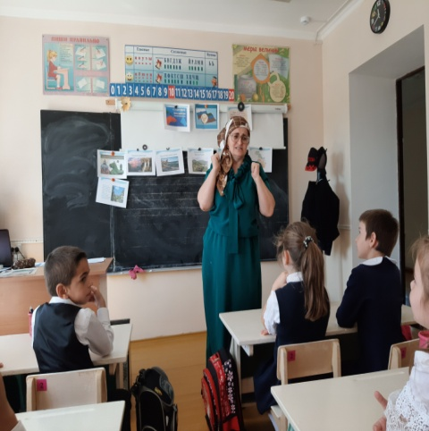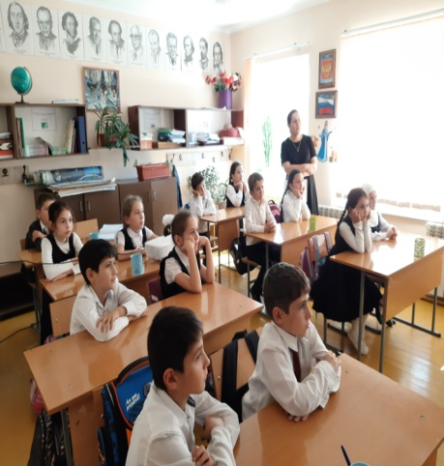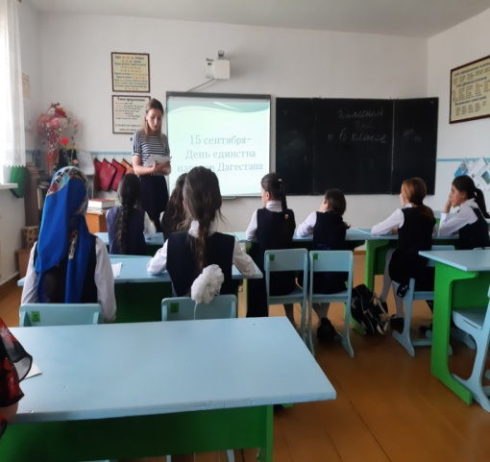
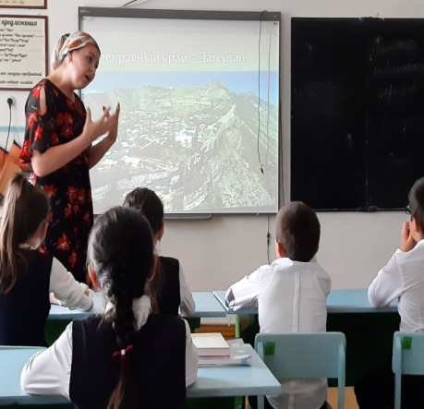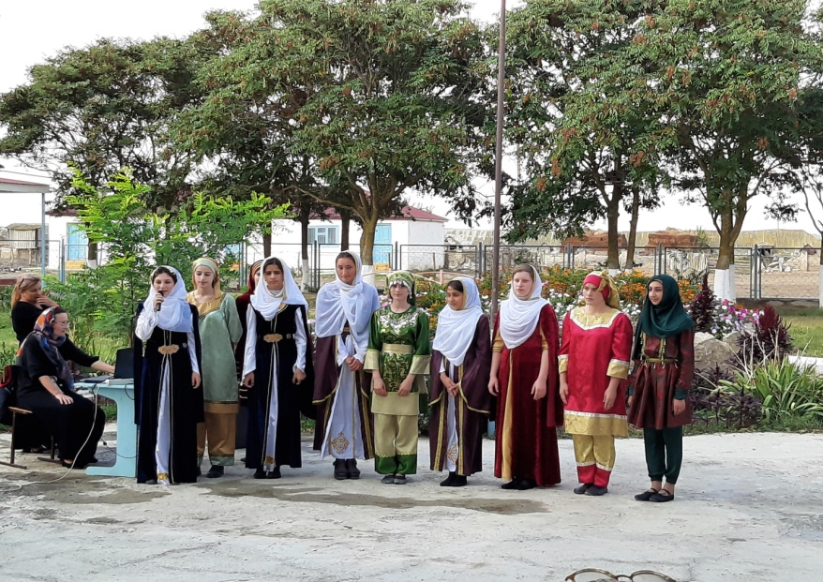
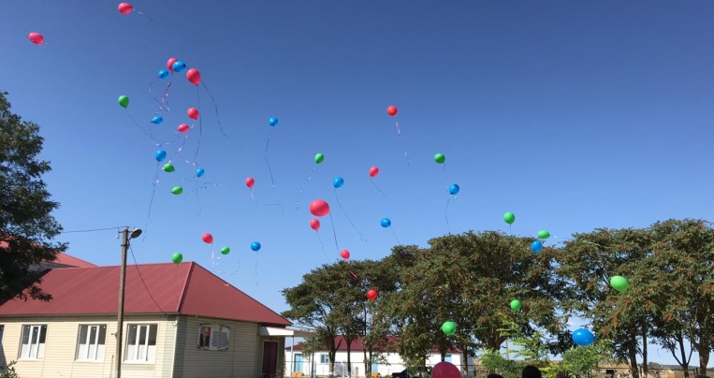
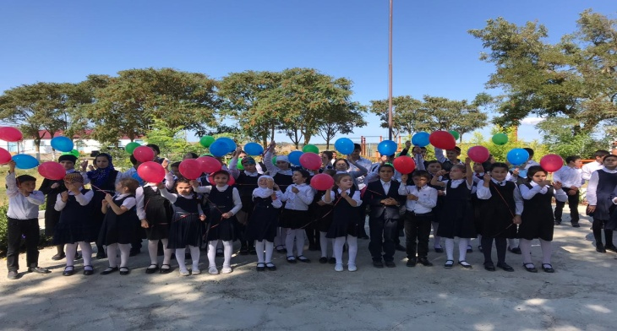
В связи с празднованием «Дня народного единства народов Дагестана» в ГКОУ РД «Арадинская СОШ Хунзахского района им.Галбацова Г.К.» были запланированы и проведены следующие мероприятия: С 9-13 сентября прошли классные часы "Я – дагестанец", " Мы вместе дружбою сильны", «День единства». В 9-11 классах демонстрировался фильм с последующим обсуждением на тему "Из истории праздника –День народного единства". Мероприятия проводились в целях формирования у учащихся чувства гражданственности и патриотизма, воспитания у молодежи интереса к изучению истории своей страны, чувства гордости и уважения к защитникам государства, ответственности за судьбу малой Родины.
14 сентября заместителем директора по ВР Лабазановой Б.М. и старшей вожатой Магомедгаджиевой П.М. было проведено общешкольное мероприятие «Мы единый народ». Был оформлен стенд с праздником. Учащиеся школы показали себя как настоящие артисты, умеющие петь, танцевать, читать выразительно стихотворный и прозаический тексты. В завершении мероприятия директор школы Махмудова Б.Г. сказала, о необходимости сохранить свои традиции и обычаи. Именно через это мы учимся любить свою Родину, родное село и район, все то, что оставили в дар наши предки. В конце праздника в небо отправились воздушные шары.
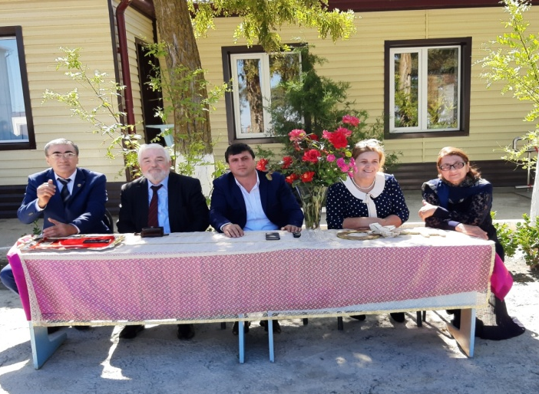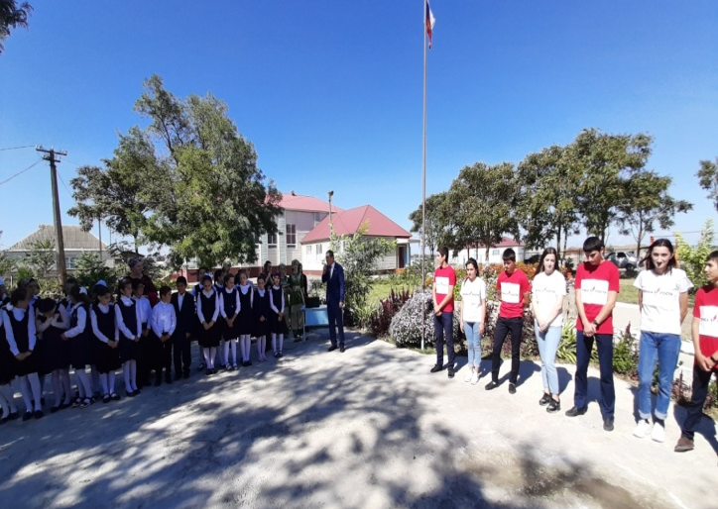
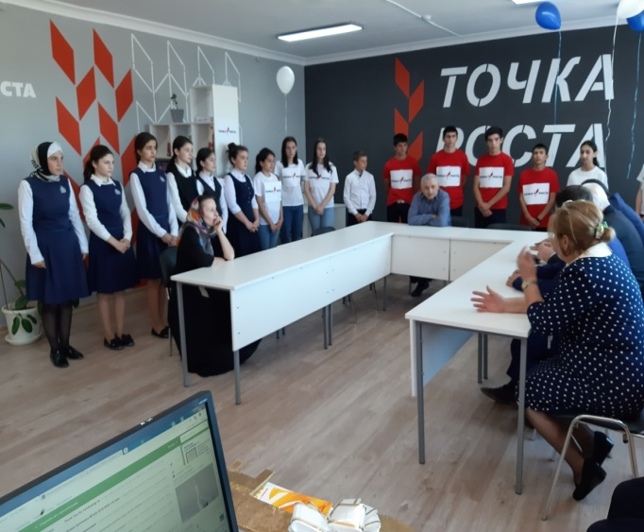
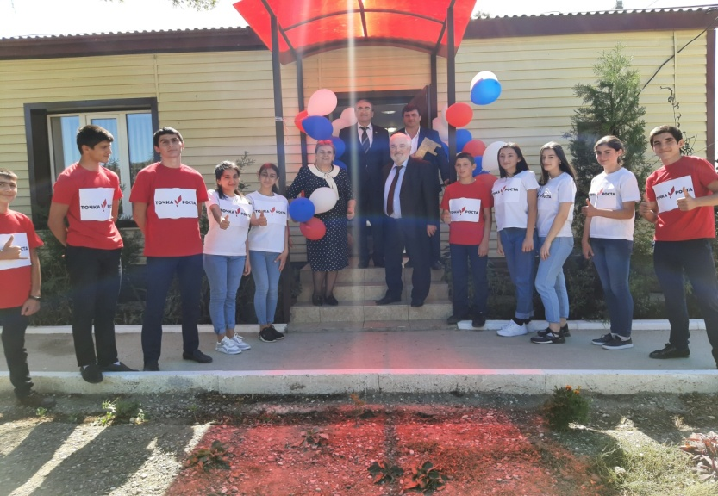
24 сентября 2019 года в ГКОУ РД «Арадинская СОШ Хунзахского района им.Галбацова Г.К.» состоялось торжественное открытие Центра образования цифрового и гуманитарного профилей «Точка роста». Это важное событие для обучающихся, родителей, педагогов и жителей нашего села. Центр образования цифрового и гуманитарного профилей «Точка роста» открыт в рамках федерального проекта «Современная школа» национального проекта «Образование». На открытии присутствовали гости: Магомедов Магомед Гаджиевич- директор инженерного колледжа, доцент, кандидат технических наук , заслуженный учитель РФ и Махмудов Ахмаду Гаджидадаевич –декан факультета, кандидат экономических наук, член комиссии по формированию и подготовки резерва управленческих кадров РД, Общественного совета при Управлении Федеральной налоговой службы по РД, Общественного совета при комитете по туризму РД, помощник Депутата Государственной Думы Федерального собрания РФ Левицкого Юрия Андреевича.
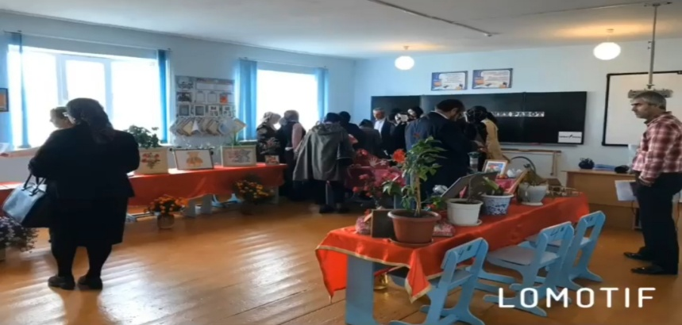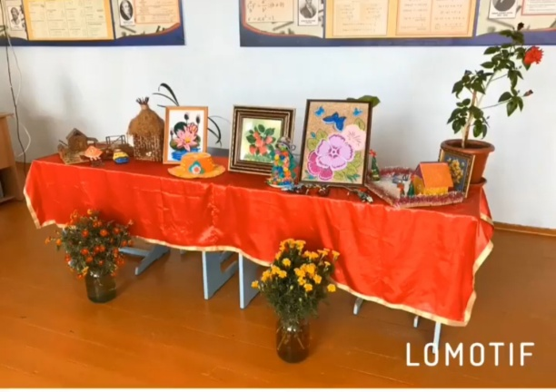
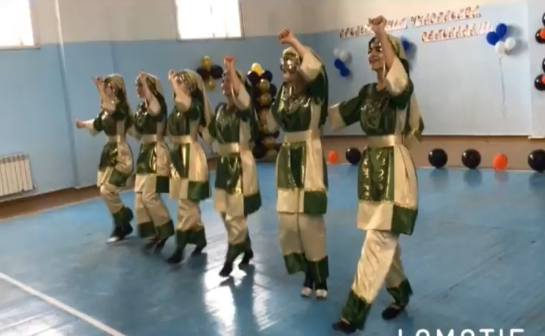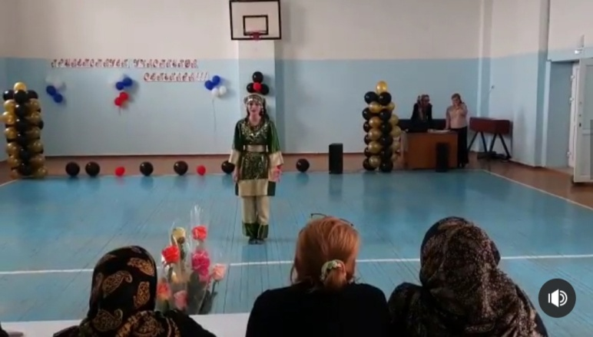
27 сентября в школе прошел педагогический семинар «Одаренные дети». Учащиеся школы выступили перед гостями.
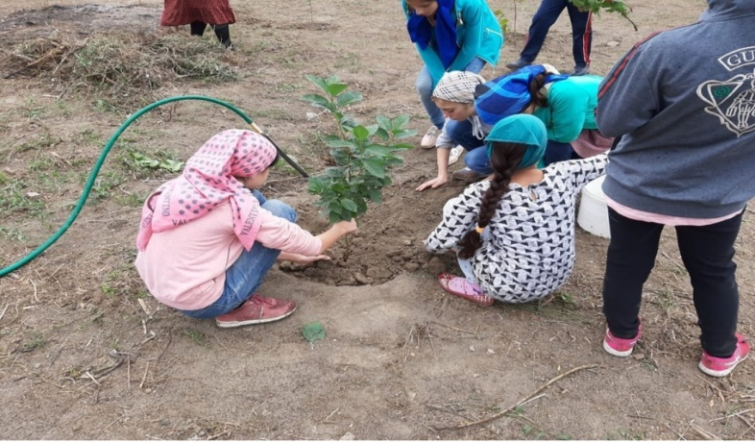
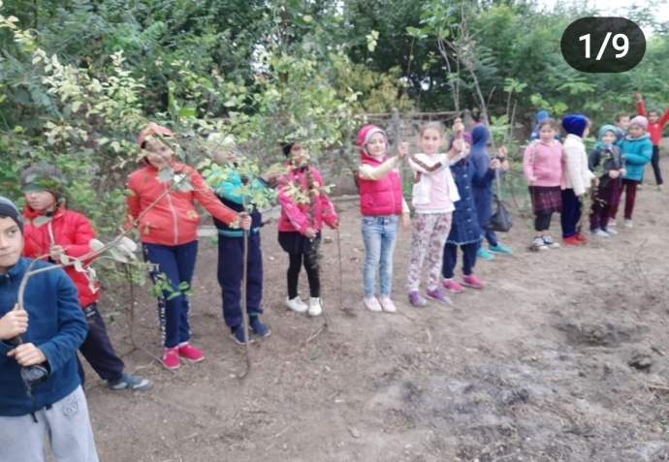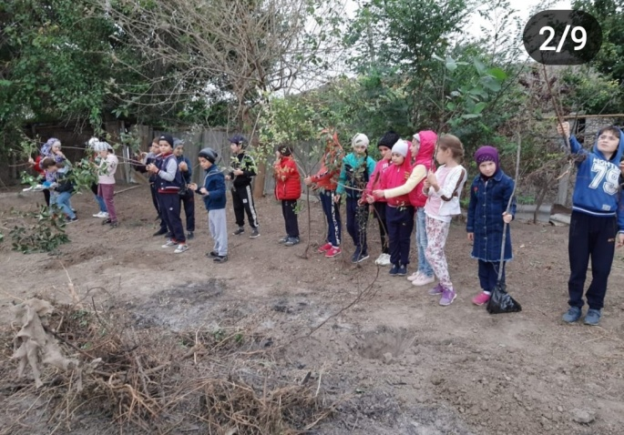
С целью благоустройства территории 28 сентября в школе провели акцию «Посади свое дерево». В акции приняли участие учащиеся 1-11 классов со своими классными руководителями. Мы согласны с тем, что посадить дерево-это прекрасная возможность оставить свой след в школе, поэтому ребята обещали следить за состоянием своих зеленых питомцев и ухаживать за ними.
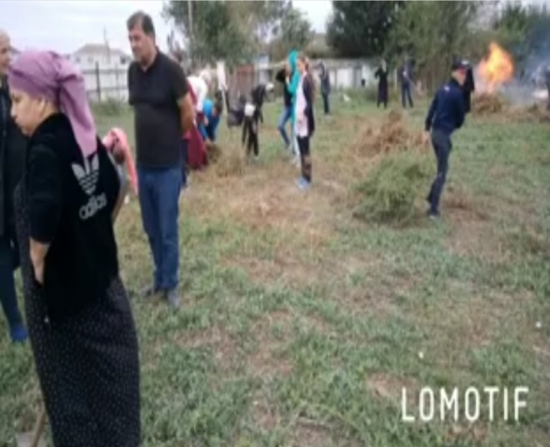
Пришкольный участок-это для учащихся своего рода «Азбука» земли. Практические работы на пришкольном участке играют большую роль в трудовом воспитании учащихся. Кроме того учащиеся привлекаются к общественно-полезному труду.

Зам. дир. По ВР- Лабазанова Б.М.

